实验室安全准入考试操作手册
考试网址：http://172.30.1.125/customer/index/index.html
1.进入后，点击用户登录，教师和学生分别用自己的工号或学号登录即可
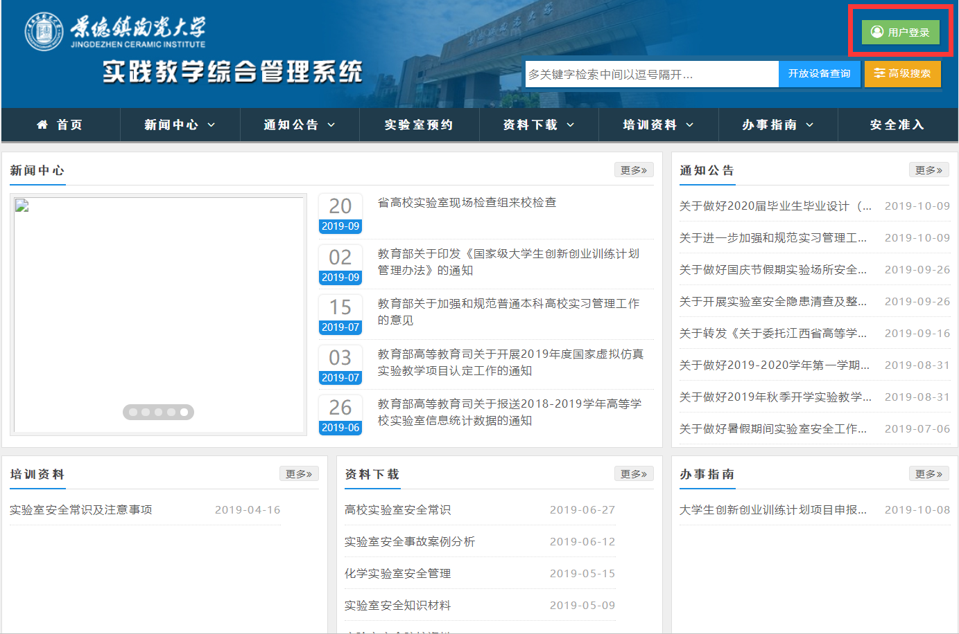

2.点击右上角安全准入
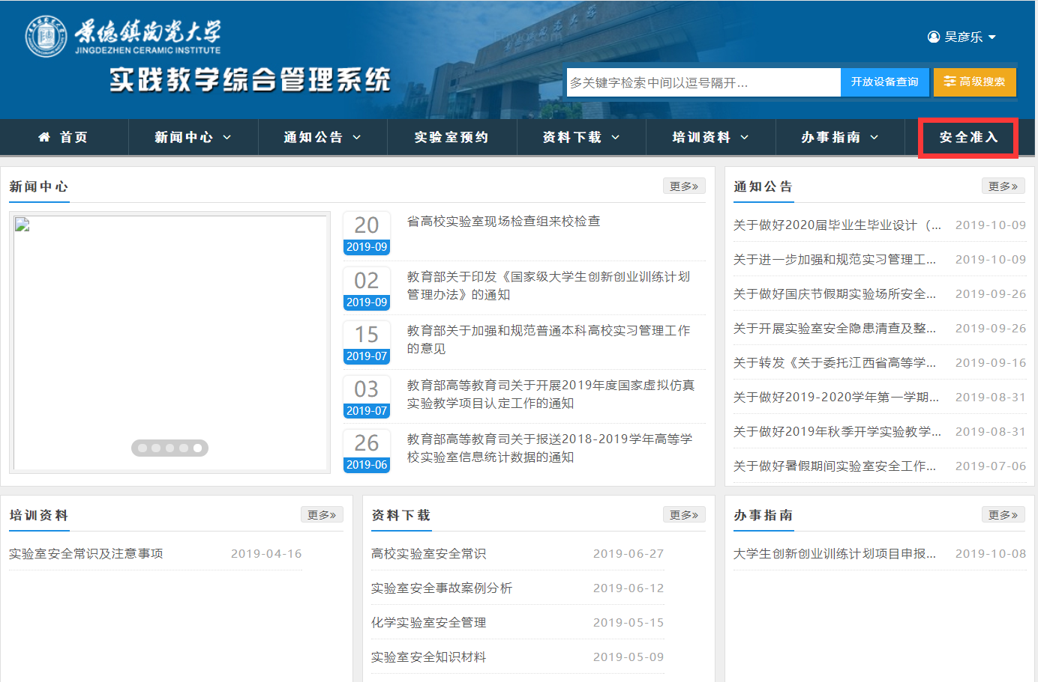

3.实验老师和同学们考试前先在在线学习和在线练习模块进行学习和练习，准备好后可以进入在线考试环节
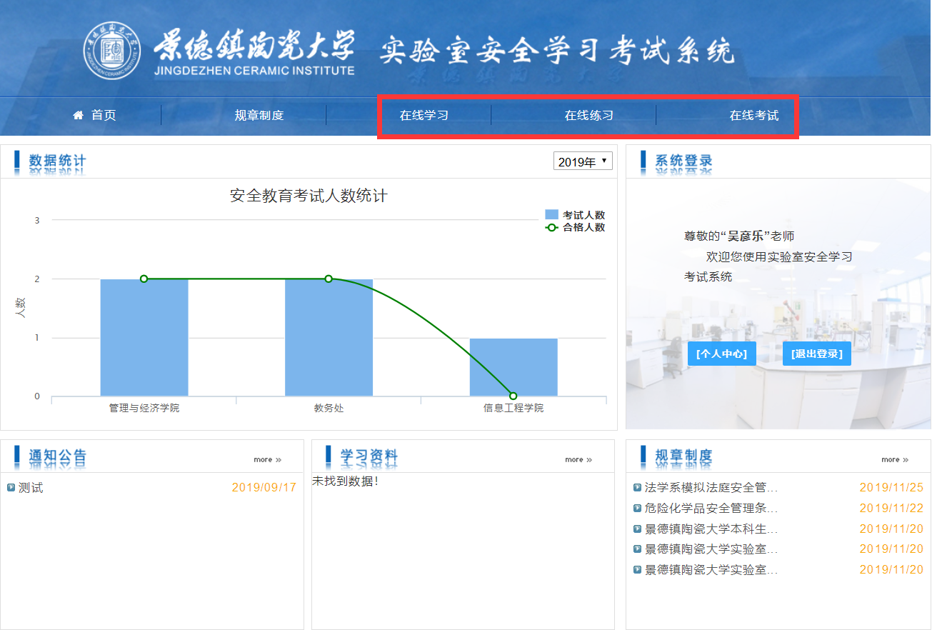

4.进入后，选择自己学院的试题点击参加考试，通过后点击个人中心可以查到自己的考试记录和安全准入证书。
